消防局113年6月份防災宣導活動成果表
學校名稱 | 臺北市私立華興高級中等學校 小學部 | 日期  時間 | 6月3、13日  40分鐘 | 活動  參與人數 | 480
活動主題 | 住宅防火 |  |  | 講座 | 四五六年級導師
宣教活動照片
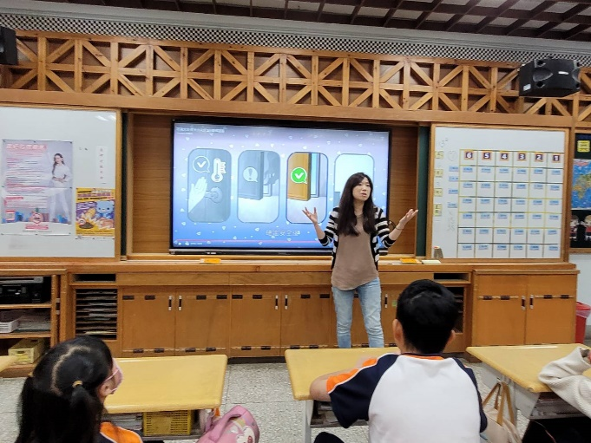 |  |  | 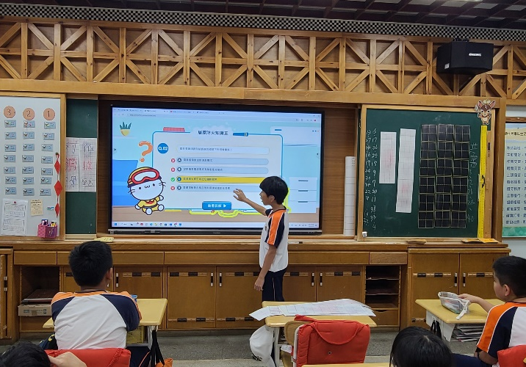
遇到火災該怎樣做 |  |  | 挑戰居家防火知識王
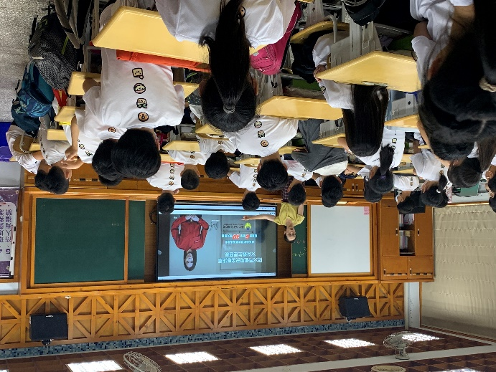 |  |  | 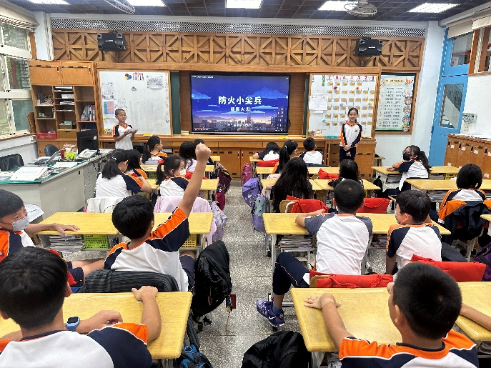
防火門使用安全 |  |  | 防火小尖兵知識搶答
  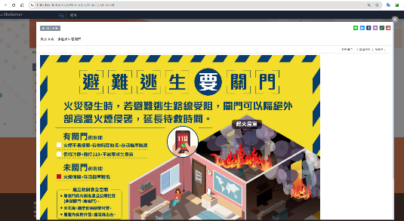 |  |  | 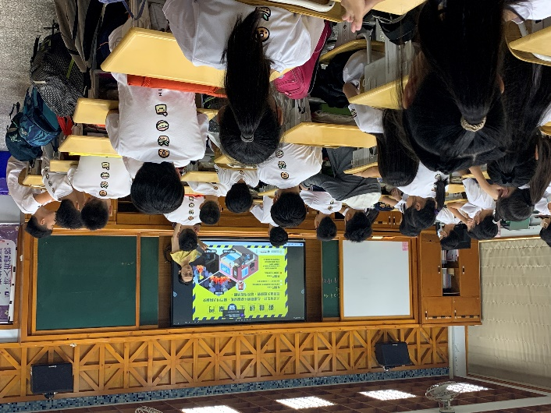
學校網站宣導 |  |  | 避難逃生要關門

